Sonadas Vänners Medlemsbrev 2024 21 Januari 2024

Kära medlemmar i Sonadas Vänner!
Så har vi åter fått ett nytt år - 2024. För tibetanerna dröjer det.
Deras nyår, som är tibetanernas viktigaste högtid kallas Losar. Losar infaller i år den 10 februari och kommer att firas den 11 februari på Etnografiska museét i Stockholm med start klockan 13.00. Enligt tibetansk tideräkning är det år 2151 och Trädrakens år begynner.
På nyårsdagen firar alla tibetanerna sin födelsedag så vi brukar sjunga ”Ja må de leva” på Etnografiska varje Losar.
Under 2023 överförde vi ett rekordbelopp till Sonada, nämligen 129 706 kronor. Förutom det som pengarna alltid går till, till exempel näringsrik mat, varmt vatten på lördagar, mediciner, löner till personer som arbetar med barnen samt lön till bibliotekarien, så gick pengar också till varma jackor till de barn som måste vara kvar över vinterlovet, skor och tofflor till alla barn, en utflykt på Barnens Dag, samt ommålning av Elevhemmen.

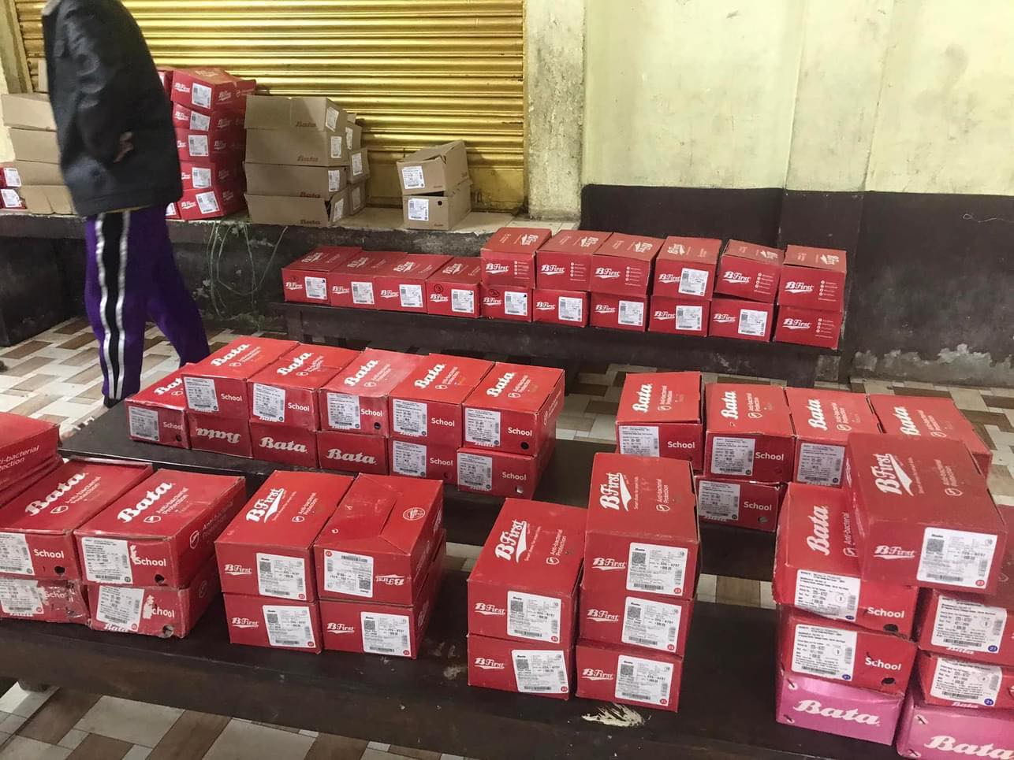

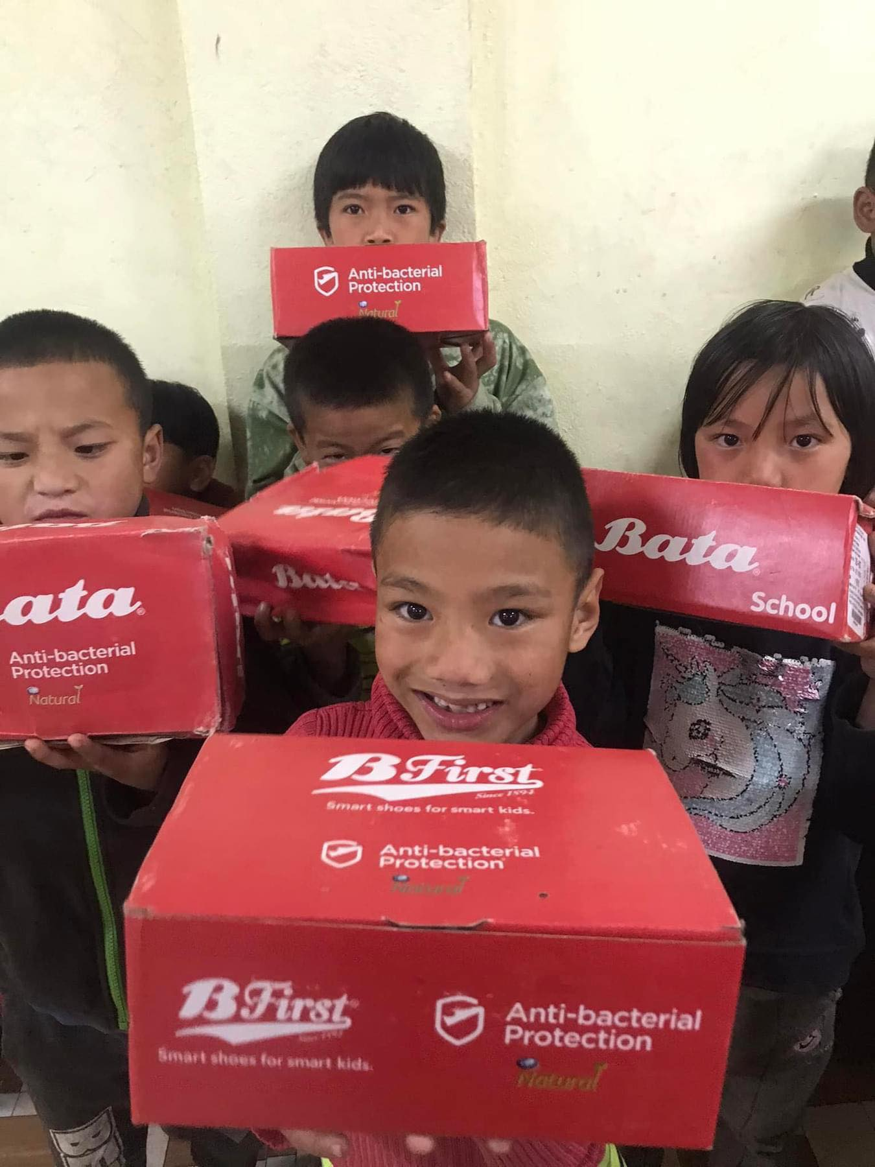
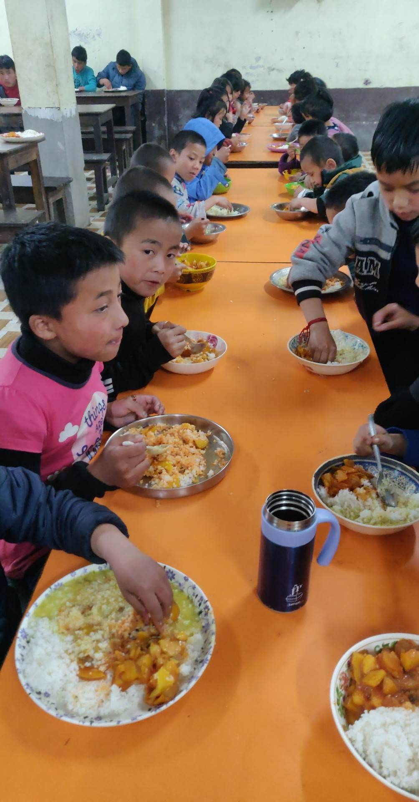

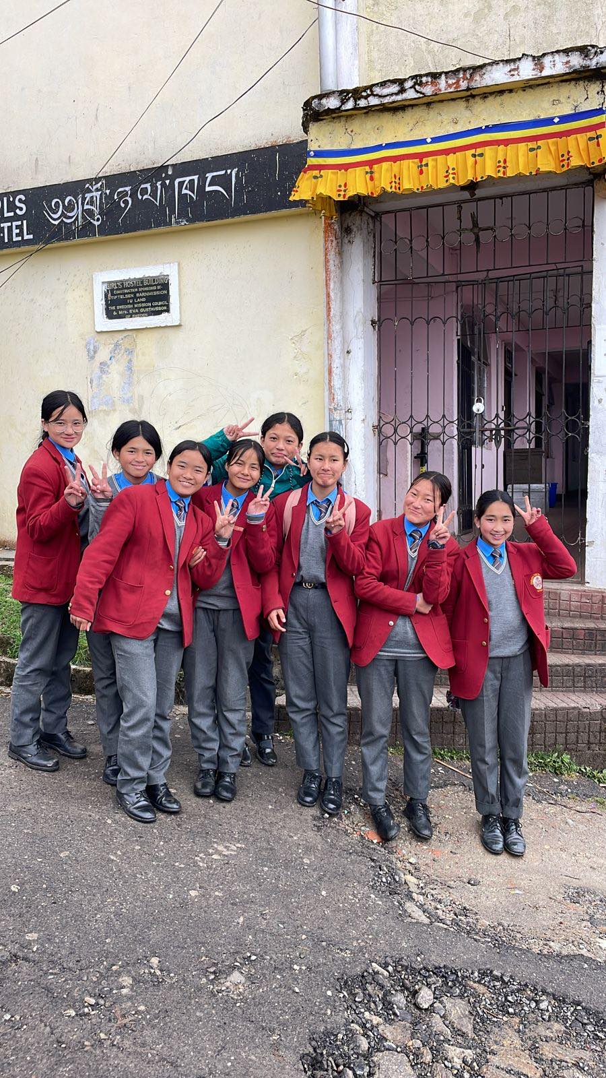
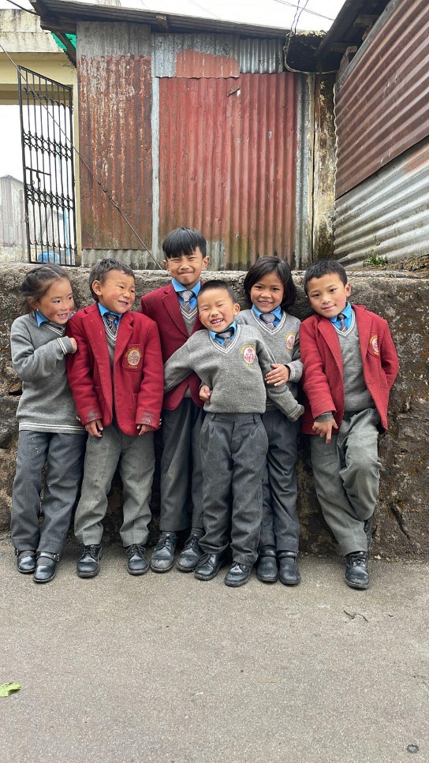
Som ni vet så räcker pengarna långt i Sonada och omkostnaderna är minimala. Om allt detta går att läsa mer i den Verksamhetsberättelse, som ni kommer att få inför årsmötet. Vi har ännu ej bestämt dag och tid för mötet.
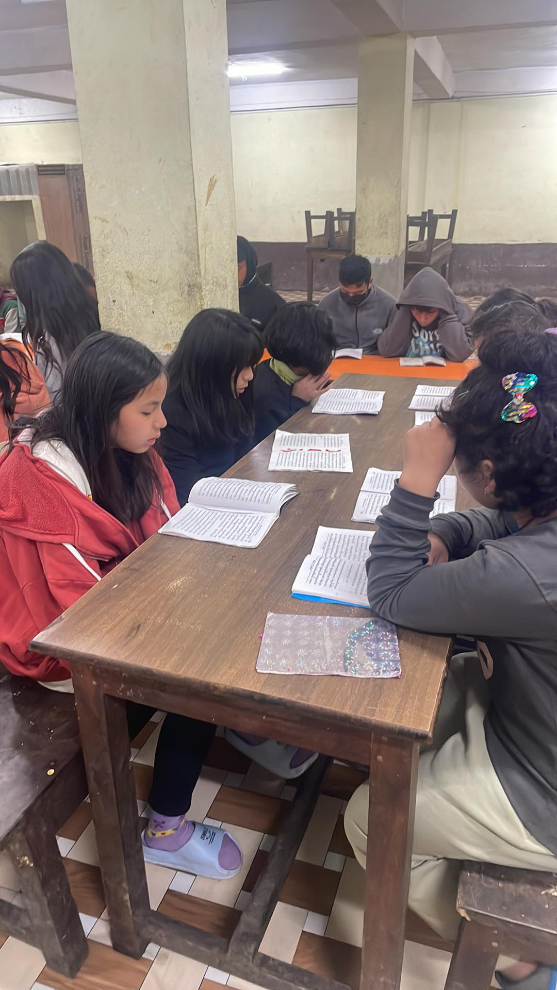
Jag hoppas ni vill vara medlemmar i föreningen även detta år.
Avgiften är som vanligt 100 kronor för enskild medlem. Och 250 kronor för familjemedlemsskap. Summan betalas in på Sonada Vänners plusgirokonto 449440 – 7. Det går också bra att swisha till mitt nummer 0706279750, så för jag över summan till vårt konto.

Varmt Tack till er alla!
Vänliga hälsningar
Kerstin Blomberg
Ordförande i Sonadas Vänner
blombergkerstin@hotmail.com
Tel. 0706279750

